初 二 物 理 试 题
考生注意：
1、考试时间90分钟
2、全卷共五道大题，总分100分
一、单选题：（每题2分，共30分）
1、寓言《龟兔赛跑》中说，兔子在和乌龟赛跑的过程中，因为骄傲睡起了大觉，当它醒来时，乌龟已经爬到了终点。在整个比赛过程中 （ ）
A、兔子始终比乌龟跑得快 B、乌龟始终比兔子跑得快
C、兔子的平均速度大 D、乌龟的平均速度大
2、甲船上的一位乘客看到乙船向前开去，还看到岸上站立的人向后退。关于甲、乙两船相对于地面的运动情况，下列说法中正确的是 （ ）
A、甲船静止，乙船运动 B、甲船运动，乙船静止
C、甲、乙两船都在运动，且方向相反 D、甲、乙两船都在运动，且方向相同
3、甲、乙两人用两个刻度尺，分别测同一物体的长度，甲测得的结果是6.49dm，乙测得的结果是0.648m，下列说法中正确的是 （ ）
A、两人所用的刻度尺的分度值相同 B、两人所用的刻度尺的分度值不同
C、两人结果中必定有一个是错误的 D、甲读数比乙准确
4、某同学对一物体进行了四次测量，分别为：2.56cm、2.58cm、2.54cm、2.55cm，多次测量求平均值后，记录结果正确的是： （ ）
A、2.5575cm B、2.558cm C、2.56cm D、2.5cm
5、我们能听到蚊子飞行时发出的声音，却听不到蝴蝶飞行时发出的声音，其原因是：
（ ）
A 、蝴蝶飞行时声音响度小 B、蝴蝶飞行时音色与蚊子不同
C、蝴蝶飞行时振动频率小于20Hz D、蝴蝶飞行时振动频率大于20000Hz
6、人能分辨出二胡和小提琴发出的声音，主要是因为这两种乐器的 （ ）
A、响度不同 B、振幅不同 C、音调不同 D、音色不同
7、下列现象中，是由于光沿直线传播形成的是 ( )
A.月光下的树影 B.你看到别人的背影 C.平静水面中的倒影 D.礼堂里放电影
8、一条光线射到平面镜上,如果入射光的方向保持不变,转动平面镜的镜面,使入射角增大10°,则反射光线跟入射光线恰成直角,镜面转动前的入射角是 ( )
A.10° B.35° C.45° D.55°
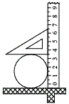
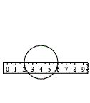
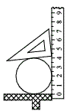
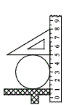
9、如图所示，在下列测球的直径方法中，正确的是 （ ）

A B C D[来源:学#科#网Z#X#X#K]
10、汽车从静止开始不断加速到正常行驶的过程称为启动阶段。某汽车的启动阶段经历时间是半分钟，且已知它在启动阶段的最后2s内通过的路程是12m，那么，该汽车在整个启动阶段的平均速度是 （ ）
A、等于6m/s B、大于6m/s
C、小于6m/s D、无法确定
11、两个做匀速直线运动的物体，已知它们的速度之比为4：3，运动的时间之比为2∶3，则它们运动的路程之比为 （ ）
A、2∶3 B、3∶2
C、8∶9 D、9∶8
12、光射到镜面上，入射光线与反射光线的夹角为120°，若使反射光线与入射光线的
夹角变为100°，下列方法可行的是 （ ）
A、镜面不动，入射光线向镜面旋转10°
B、镜面不动，入射光线远离镜面旋转20°
C、入射光线不动，镜面顺时针旋转20°
D、入射光线不动，镜面逆时针旋转10°
13、在学校运动会上，小明参加的项目是百米赛跑。起跑后，小明越跑越快，最终以12.5s的优异成绩获得冠军。关于上述小明的百米赛跑过程，下列说法正确
的是 （ ）
A、小明在前50m一定用了6.25s
B、小明每秒钟通过的路程都是8m
C、小明的平均速度是8m/s
D、小明的平均速度是8km/h
14、如下图所示，则表示物体运动速度相同的是 （ ）
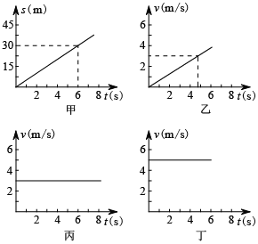

Ａ、甲乙 B、甲丁 C、乙丙 D、丙丁[来源:Z_xx_k.Com]
15、甲、乙两小车运动的s-t图象如图所示，由图象可知 （ ）
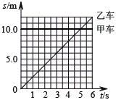
A、甲、乙两车都做匀速直线运动
B、甲车的速度为10m/s，乙车的速度为2m/s
C、经过6s，甲、乙两车相距2m
D、经过5s，甲、乙两车通过的路程均为10m
二、填空题：（ 每空1分，共20分）
16、联欢晚会上，口技演员惟妙惟肖地模仿一些动物和乐器的声音，他主要是模仿声音的_______，台下观众听到口技演员的声音是靠_______传播的。
17、小明在演奏二胡时，为了使发出声音的音调逐渐变高，他的左手手指应沿着琴弦__________________移动。(填“由上往下”、“由下往上”)
18、哈尔滨东站开往北京的K18次列车，夕发朝至，全程运行1288km，列车运行时刻表如下：
由表可知，K18次列车全程运行的时间是______h，列车全程平均速度是___________km/h。（小数点后保留一位）。
 |  | 哈尔滨东 | 哈尔滨 | 沈阳北 | 北京
K18 | 到站时间 | - - - - | 20：14 | 02：23 | 09：30
 | 发车时间 | 20：00 | 20：32 | 02：31 | - - - -
19、如图所示，是一种常用的测量时间的工具，它的分度值是________，此时表的读数是___________S。
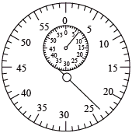
19题图
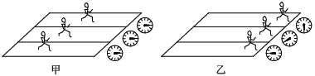
20题图

20、如图甲、乙所示，是百米赛跑运动员快慢的比较方法，其中：
图甲表示快慢的方法是__________________________________________________
图乙表示快慢的方法是__________________________________________________
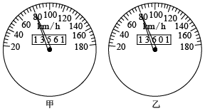
21、双休日自驾车外出郊游，在行驶的过程中，善于观察的小唐同学看到汽车上有一个表盘，示数如图甲所示，则汽车此时行驶的速度为______km/h；该车匀速行驶了一段时间后，表盘示数变为图乙所示，那么这段时间为______h。

22、医用“B 超机”是利用_______波来诊断病情的，说明声音能传递______ (填“信息”、“能量”)
23、列车从北京开往天津共用2h，最初40min走了40km，中间65km共用40min，最后40min走了35km。那么，火车在前40min的平均速度是______km/min，火车在全程的平均速度是_______km/h。
24、甲、乙两地相距6000m，一辆汽车在前一半路程中以30m/s的速度行驶，后一半路程以20m/s的速度行驶，则这辆车在甲、乙两地全程的平均速度是_______m/s。
25、一小车以30m/s的速度匀速行驶，司机突然发现前方有紧急情况，经过0.6s开始刹车，又经4.4s滑行52m后，车停止，则从发现情况到停止，车的平均速度为______m/s。
26、一辆汽车以30m/s的速度向大山方向行驶，它鸣笛后4s听到回声，则汽车鸣笛处距大山的距离为_________m。（已知声音在空气中的传播速度为340m/s）
27、甲、乙两辆小车在平直的路面上向东运动，小明测出它们运动的路程和时间，并依据数据作出了相应的路程—时间关系如下图所示。
由图可知小车V_{甲}_______ V_{乙}（填“大于”、“小于”、“等于”）,
若以甲为参照物，乙车向_______运动。
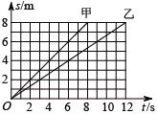
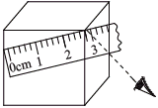
27题图
29题图

三、作图题（每小题4分，共8分）
28．试画出下图中的入射光线或反射光线，并标明入射角或反射角的大小。

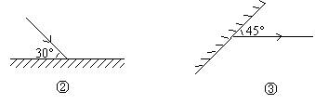

四、实验探究：（每空1分，33题2分,34题8分，共25分）
29、某同学测量一块木块的长度，将一把木质刻度尺如下图放置，其错误是：
（1）__________________________；
（2）__________________________；
（3）__________________________。
30、用下图所示的刻度尺测量铅笔的长度，该刻度尺的最小刻度为______，所测铅笔的长度为_________。
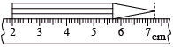

31、小明在“测小车的平均速度”的实验中，设计了如图所示的实验装置：小车从带刻度（分度值为1mm）的斜面顶端由静止下滑，图中的圆圈是小车到达A、B、C三处时电子表的显示（数字分别表示“小时：分：秒”），则：
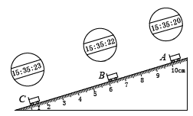

（1）该实验是根据公式___________进行测量的；
（2）实验时为了方便计时，应使斜面的坡度较______（选填“大”或“小”）；
（3）S_{AB} =______cm，t_{BC} =_____s，ν_{AC} =_______m/s；
（4）实验前必须学会熟练使用电子表，如果让小车过了A点后才开始计时，则会使所测AC段的平均速度ν_{AC}偏______（选填“大”或“小”）。
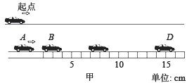
32、如下图甲所示为某辆赛车启动过程的频闪照片，该赛车从赛道的起点处（车头所对为零刻度线位置）由静止开始出发，同时，照相机开始拍照，以后赛车沿直线向右运动的过程中，照相机每隔0.2s曝光一次。仔细观察频闪照片，如果赛车照此规律从起点运动1.0s到达E处。
请你认真思考后完成：

填写表格中所缺的四个数据（不需要估读）
 | 起点 | A[来源:学&科&网Z&X&X&K] | B | C | D | E
时间/s | 0 | 0.2 | 0.4 | 0.6 | 0.8 | 1.0
路程/cm | 0 | 1
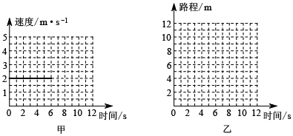
33、一辆电动玩具车做匀速直线运动，它的速度—时间图象如图甲所示，请在图乙上画出它的路程—时间图象。

34、在“探究光的反射规律”的实验中，如图8所示，平面镜M放在平板上，E、F是两块粘接起来的硬纸板，可绕垂直镜面的接缝ON转动。
（1）如图甲，当E、F在同一平面上时。让入射光线AO沿纸板E射向镜面，在F上可看到反射光线OB，测出入射角和反射角的大小；改变入射光线的方向，再观测几组入射角和反射角，这样做的目的是为了比较 。
若将AO向ON靠近，则OB （选填“靠近”或“远离”）ON。
（2）如图乙，以法线ON为轴线，把纸板F向后缓慢旋转，这样做的目的是为了
。

（3）本实验得出的结论是
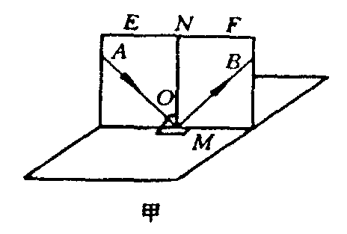
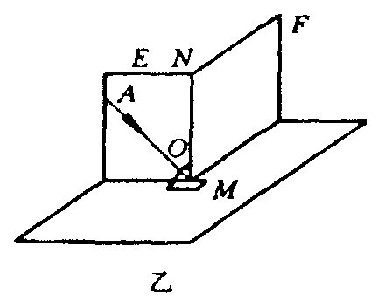

四、计算题：（35题4分、36题5分，37题8分，共17分）
35、一位男孩面对一座峭壁发出喊声，一会儿他听到了回声。他从腕上的电子表看到，从他发出喊声到听到回声共经历了0.5s的时间，峭壁离男孩站立之地约有多远？

36、有一长200m的队伍以5km/h的平均速度通过一座桥，若桥长800m，求队伍通过该桥所用的时间是多少分钟?

37、如图所示，轿车从某地往南宁方向匀速行驶。当到达A地时，车内的钟表显示为10时15分；到达B地时，钟表显示为10时45分。求：
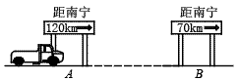
[来源:学科网]

（1）轿车从A地到B地用了多少小时？
（2）轿车从A地到B地的速度是多少km/h?
（3）若轿车仍以该速度继续匀速行驶，从B地到达南宁需要多少分钟？

初二物理答案

一、选择题：
1 | 2 | 3 | 4 | 5 | 6 | 7 | 8 | 9 | 10 | 11 | 12 | 13 | 14 | 15
D | D | A | C | C | D | A | B | A | C | C | D | C | B | C
二、
16、音色、空气 17、由上往下 18、13.5 95.4 19、1S 384
20、相同时间比较路程 相同路程比较时间 21、80 0.5
22、超声 信息 23 、 1 70 24、 24 25、 14 26、740
27、大于 西
29，尺放歪斜，读数时视线歪斜，零刻度没对准起点
30、1mm 5.25cm
31、v=s/t 小 4.00 1 大
32、4 9 16 25
34 反射角与入射角大小 靠近 验证三线是否共面
35 85m 36、12min 37、0.5h 100km/h 42min

